线材弯折试验机一概述
线材弯折试验机是专门测试插头引线及电线在不同角度耐折强度的国家标准试验仪器设备，符合UL817等有关标准。此设备外观新颖同时分别测试6组试验产品，分别准确的记录测试结果，并可数字显示转/每分钟。

线材弯折试验机二技术规格
型号 | FL-8617-1 | FL-8617-2
试验工位 | 每次同时进行6组线材弯折试验
计数功能 | 线材折断和停电保存功试验次数功能
总计数 | 0-999999次可手动任意设定
弯折角度 | 10°-180°（手动任意可调±1°）
试验速度 | 5-60次/分可调（数字直接显示当前试验次数）
砝码重量 | 50g 、100g 、200g、 300g、 500g（各6个±2g,或客户指定要)
电机 | 精研品牌电机AC:90W
计数器\继电器 | 采用进口欧母龙稳定与耐用
总功率 | 200W
工作电源 | AC220V/50Hz/2A
体积约 | 85*60*75cm 85*60*120cm
重量 | 约60Kg,
.附件 | 操作说明书记1份，电源线1条，内六角1套

线材弯折试验机技术参数与保养制造过程，很多客户都为仪器保养和炒作而发愁，现在我像大家介绍一下，飞凌线材弯折试验机 产品介绍如下：
线材弯折(摇摆，弯曲)试验机FL-8617 线材弯折试验机，简称弯折试验机，弯曲试验机，插头线弯折试验机，摇摆试验机，线材摇摆试验机，东莞弯折试验机
线材弯折试验机符合UL817、CSA222、CCC、VDE、GB2099.1、IEC884-1、SAA等有关标准“软线组件和电源软线通用安全要求”的规定。适用于有关生产厂家和质检部门对电源线、DC线进行弯曲试验。
用于电线、电缆及各种产品在一定的速度、角度和吊重重量、次数等情况下来检测产品的耐折
线材弯折试验机保养
外关保养一：随时保持外关整洁干净，用棉布用少许的防锈油擦拭表面，千万别用水擦，那样容易生锈，夹具部位，也需要用防锈油擦洗，机箱部位两周一次护理，夹具部位做好是一周护理一次，那样时间用的更长久，
内部保养二：主要是丝杆部位，要用些润滑油，只用少许的润滑油就可以了，那样不会把丝杆丝磨坏，就算在好的产品不会保养也会弄坏，时间也不会长久，就像车一样，行驶多少公里就需要保养一次，
摆放的环境三：
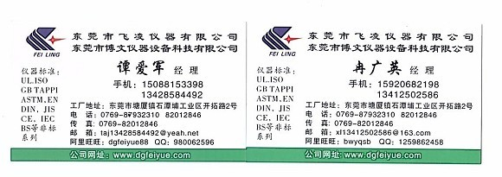
摆放产品的环境，最好是干净整洁，干燥，无污染空间，潮湿地方容易适仪器坏死。
需要线材弯折试验机，请选择东莞飞凌仪器有限公司生产，产品质量保证，售后保证，可以放心使用

